Ljubljana, 3. 4. 2017
30. srečanje mladih raziskovalcev
»Zaupajmo v lastno ustvarjalnost 2017«
Tudi letos so se naše učenke iz 9. a razreda Nina Majerle, Tanaja Petrovič in Mana Veljkovič Hirsch udeležile že 30. Srečanja mladih raziskovalcev. Srečanje je potekalo v četrtek, 23. 3. 2017, na OŠ Riharda Jakopiča. Na srečanju je sodelovalo veliko mladih, nadobudnih raziskovalcev iz ljubljanskih osnovnih in srednjih šol, ki so zagovarjali preko 200 raziskovalnih nalog. Letos so se naše učenke pod mentorstvom športne pedagoginje Jane Kebler Zaletel predstavile z raziskovalno nalogo s športnega področja z naslovom Vpliv vadbe na gibljivost. Kljub majhni zmedi na zagovoru je strokovna komisija odločila, da je bila naloga naših učenk zelo dobra in tako so se dekleta uvrstila na državni nivo na 51. Srečanje mladih raziskovalcev Slovenije 2017, ki bo 5. maja 2017 v Murski Soboti.

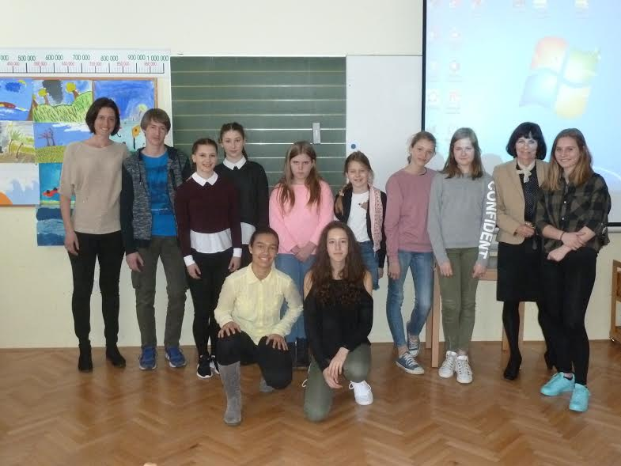
Učenci in učenke, ki so predstavljali svoje raziskovalne naloge s področja športa.

Zapisala:
Jana Kebler Zaletel, učiteljica športa na OŠ Franceta Bevka

